Средняя группа
Задание «Найди пару сапожку». Детям необходимо найти пары сапог и соединить их линиями.
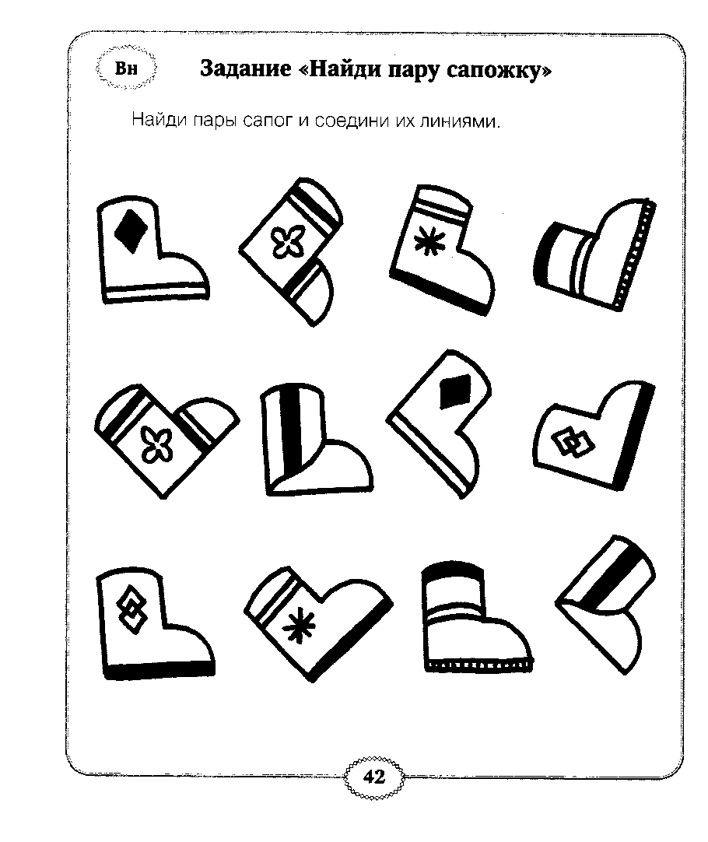

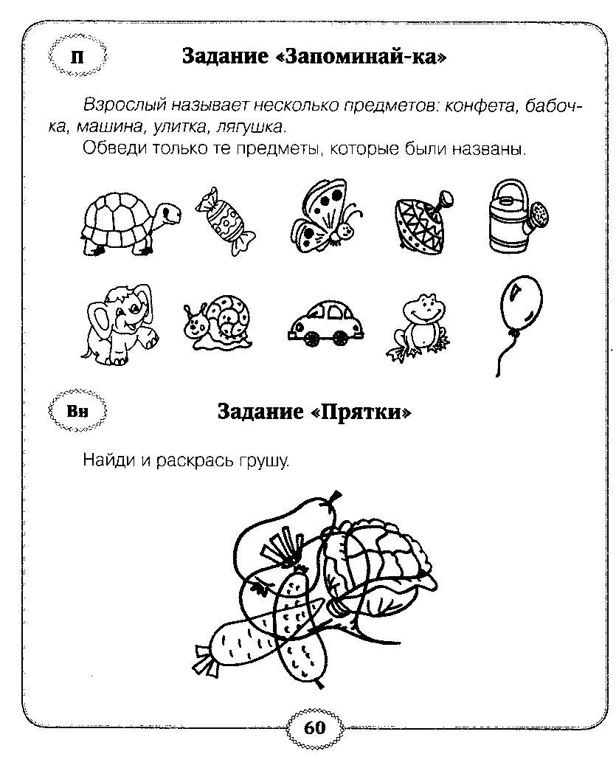

Игра «Прятки»
Перед ребенком раскладываем 5 игрушек. Ребенок закроет глаза, а взрослый убирает какую-нибудь игрушку. Малыш отгадывает, что спрятано? Задание усложняется. Ребенок выбирает игрушку, внимательно рассматривает ее, прячем под платок и стараемся как можно точнее описать: какая она, во что одета, какой величины, из чего сделана?
Пальчиковая гимнастика «Замок»
На двери висит замок,  Кто его открыть бы смог?  Потянули,  Покрутили,  Постучали и открыли. | Дети сплетают пальцы обеих рук, соединяя ладони в замок.  Дети сжимают пальцы то сильнее, то слабее  Прямые руки, сцепленные в замок, тянем вперед  Вращаем круговыми движениями по часовой стрелки, затем – против часовой.  Кулачками постучали по столу. Затем

Задание «Лабиринт» (на бланке) Помогите кораблику причалить к острову.

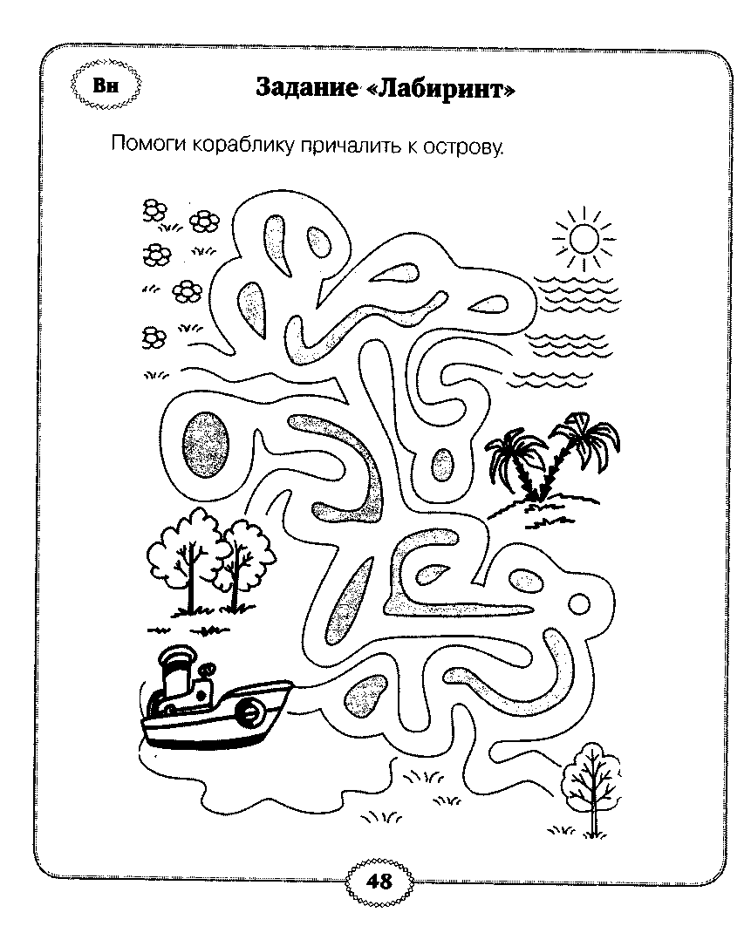

Задание «Волны» (на бланке) Посмотрите, на что похожи волны и оживите их, дорисовав.
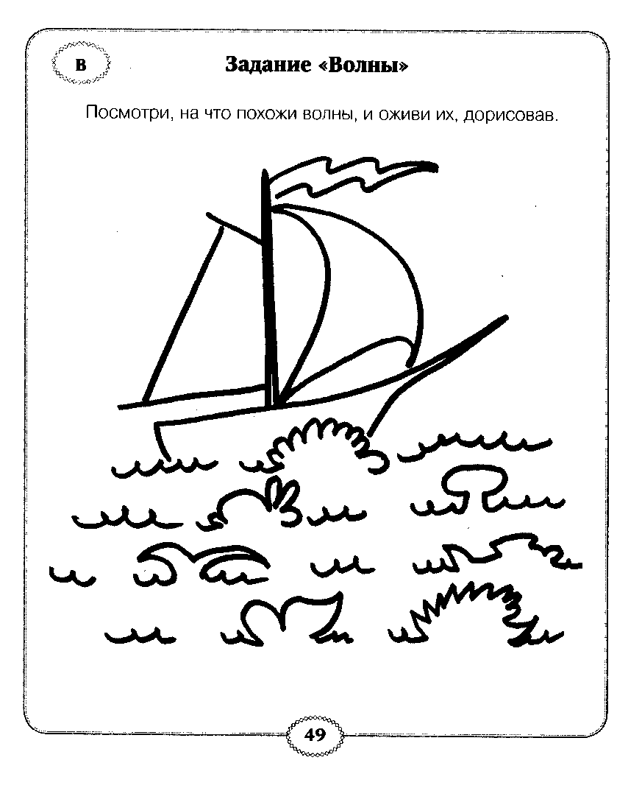
Двигательное упражнение.
От зеленого причала Оттолкнулся теплоход –  Раз, два.  Он назад шагнул сначала -  Раз, два.  А потом шагнул вперед –  Раз, два.  И поплыл, поплыл по речке, Набирая полный ход. | руки согнуты в локтях, поочередно выполняются  движения вперед и назад  два шага назад  два шага вперед  плавательные движения брасом

